元請確認欄

危険性又は有害性の特定標準モデル

作 業 名 | 遮音壁設置作業 | 使用設備・機械 | ・油圧ショベル（バックホウ）・ダンプトラック・ブルドーザ  ・ローラ・移動式クレーン・小型移動式クレーン・杭打機  ・高所作業車・ウエルダー・発電機・乗用車・コンクリートミキサー車（生コン車）
施工会社名 |  | 使用工具・機器 | ・バイブレター・玉掛用具・遮音壁つり具・ランマプレート  ・シュート・掘削用工具・レベル・トランシット
工 法 等 |  | 安全設備・保護具 | ・保護帽（墜落時保護用）・保護メガネ・保護手袋・安全帯・安全靴・法面表示ポール  ・単管バリケード・カラーコーン（バー）・昇降階段・トラロープ・各種安全標識
工 事 名 |  | 使用資材 | ・裏込め機材・生コンクリート・手すり用単管パイプ・枠組足場・カラーコーン・Ａ型バリケード  ・はしご・脚立・足場板・シュート・基礎型枠・丁張り用木材
作業期間 | 令和 年 月 日 ～ 令和 年 月 日 | 作業に必要な資格と  配置予定者 | ・移動式クレーン運転士： ・小型移動式クレーン運転技能講習修了者：  ・地山の掘削作業主任者： ・高所作業車運転技能講習修了者：  ・足場の組立て等作業主任者： ・低圧電気取扱いの業務特別教育修了者：  ・車両系建設機械(整地・運搬・積込み用及び掘削用)  技能講習修了者：  ・車両系建設機械（基礎工事用）技能講習修了者：  ・玉掛技能講習修了者：
担当職長名
作成年月日 | 令和 年 月 日作成 | 施工会社・関係者  周知記録（サイン） | 令和 年 月 日
改訂年月日 | 令和 年 月 日改訂
作成責任者 |  | 打合せ事項  確認事項等

評価 | 危険有害要因の評価基準 | 危険度
６ | 抜本的な対応が必要 | ５
５ | 即座に対策が必要 | ４
４ | 何らかの対策が必要 | ３
３ | 現時点で対策の必要なし | ２
２ | 極めて小さい（受け入れ可能） | １
安全対策の評価 | 効 果  実現性 |  | 大 | 中 | 小
 |  |  | ３ | ２ | １
 | 困 難 | ３ | ６ | ５ | ４
 | 努力すれば可能 | ２ | ５ | ４ | ３
 | 可 能 | １ | ４ | ３ | ２
評価 | 危険有害要因の評価基準 | 危険度
６ | 極めて大きい（受け入れ不可能） | ５
５ | かなり大きい（受け入れ不可能） | ４
４ | 中程度（受け入れ可能） | ３
３ | 小さい(許容範囲内) | ２
２ | 極めて小さい（受け入れ可能） | １
危険の見積り | 重大性  可能性 |  | 極めて重大  (死亡・障害) | 重 大  大けが  (休業４日以上) | 軽微  打撲・切傷  (休業３日以下)
 |  |  | ３ | ２ | １
 | 発生の確率は高い  （半年に１回程度） | ３ | ６ | ５ | ４
 | 時々発生する  （２～３年に１回程度） | ２ | ５ | ４ | ３
 | 発生の確率は低い  （５年以上に１回程度） | １ | ４ | ３ | ２
作業工程 | 作業の順序 | 危険性又は有害性の特定 | 危険の見積り |  |  |  | リスク低減措置 | 危険性又は  有害性に  接する人 | 安全対策の評価 |  |  |  | 備 考
 |  |  | 可能性 | 重大性 | 評 価 | 危険度 |  |  | 実効性 | 効 果 | 評 価 | 危険度
１ 準備、作業開始前の安全ミーティング | １）準備運動 | ・体調不良 |  |  |  |  | ・健康状態を確認する | 職長・各自
 | ２）朝礼、作業者配置・ＫＹＫ | ・作業内容、作業手順、作業方法、合図方法未確認 |  |  |  |  | ・作業内容、作業手順、作業方法、合図方法を周知する | 職長
 |  | ・高齢者、新規入場者、作業未熟練者による災害 |  |  |  |  | ・高齢者等に配慮する、適正な配置をする | 職長
 |  |  |  |  |  |  | ・新規入場者への教育を実施する | 職長
 |  | ・無資格作業による災害 |  |  |  |  | ・有資格者の確認及び配置をする | 職長
２ 作業開始前点検 | １）工具、保護具の点検 | ・工具等使用中に破損 |  |  |  |  | ・破損、汚損の点検確認をする | 工具等使用者
 | ２）機器、機械設備の点検 | ・故障、破損による災害誘発 |  |  |  |  | ・点検表による点検確認をし、記録する | オペレータ
 | ３）持ち場、周囲の点検 | ・崩壊、倒壊 |  |  |  |  | ・地山、足場等の周辺状況の点検確認をし、記録する | 作業主任者
 | ４）安全設備の点検 | ・一時撤去、移動、変更後未復旧による災害 |  |  |  |  | ・通路等の安全設備を確認する | 職長
 |  |  |  |  |  |  | ・一時撤去、移動、変更は都度周知をする | 職長
 | ５）作業帯設置（走行車線規制） | ・車両規制設置中の交通災害（もらい事故） |  |  |  |  | ・ガードマンを配置する | 職長
 |  | ・第三者車両の進入による災害 |  |  |  |  | ・規制設置の手順を遵守する | 職長
 |  | ・規制外に出てはねられる |  |  |  |  | ・規制の外には出ない | 作業者
 |  |  |  |  |  |  | ・監視人を配置する | 職長
 | ６）埋設物の点検 | ・ガス管等の切断 |  |  |  |  | ・埋設位置の点検、立会いをする | 職長
３ 資機材・車両等搬入 | １）搬入場所の確認・指示 | ・不適切な置き方等による荷崩れ |  |  |  |  | ・地盤、枕材等を確認する | 職長
 |  | ・搬入場所の不適切による作業障害 |  |  |  |  | ・作業区域を明確にし、周知する | 職長
 | ２）資材検収、機械器具・車両等持込み時の点検 | ・規格外品による危険誘発 |  |  |  |  | ・規格外品搬入、持込み、受領を禁止する | 職長
 |  | ・整備不良による危険誘発 |  |  |  |  | ・整備不良機器の使用を禁止する | 職長
 |  |  |  |  |  |  | ・点検表による点検を実施する | オペレータ
 | ３）機械・設備の据付け・設置 | ・据付け、設置位置不適による危険誘発 |  |  |  |  | ・据付け、設置場所、方法の確認をする | 作業指揮者  又は職長
 |  | ・据付け・設置時に接触・激突・落下・はさまれ等 |  |  |  |  | ・作業指揮者又は職長の、直接指揮により作業をする | 作業指揮者  又は職長

作業工程 | 作業の順序 | 危険性又は有害性の特定 | 危険の見積り |  |  |  | リスク低減措置 | 危険性又は  有害性に  接する人 | 安全対策の評価 |  |  |  | 備 考
 |  |  | 可能性 | 重大性 | 評 価 | 危険度 |  |  | 実効性 | 効 果 | 評 価 | 危険度
４ 樹木剪定工、伐採・伐根 | １）草刈機による下刈作業 | ・つた、切株等で手を切る |  |  |  |  | ・指差確認を励行する | 作業者
 |  | ・草刈機がはねて刃が足などに接触 |  |  |  |  | ・転石等を事前に調査する | 職長、作業者
 |  | ・共同作業者に草刈機が接触 |  |  |  |  | ・作業範囲を決める | 作業者
 |  |  |  |  |  |  | ・接近作業をしない | 作業者
 | ２）立木の切断作業 | ・抜け、割れによる災害 |  |  |  |  | ・受け口は直径の1/4以下にする | 作業者
 |  | ・隣接木との接触 |  |  |  |  | ・転倒方向を決める | 作業者
 |  | ・伐倒方向に立入って被災 |  |  |  |  | ・待避場所の選定し、避難したことを確認する | 職長
 |  |  |  |  |  |  | ・立入禁止措置をする | 職長
 |  |  |  |  |  |  | ・伐倒の合図をする（伐倒時は大声で合図する） | 職長・作業者
５ 丁張工 | １）丁張りがけ作業 | ・法面からの転落 |  |  |  |  | ・親綱を設置する | 職長・作業者
 |  |  |  |  |  |  | ・安全帯を使用する | 職長・作業者
６ アンカー墨出し工 | １）アンカー設置のための墨出し作業 | ・法面からの転落 |  |  |  |  | ・親綱を設置する | 職長・作業者
 |  |  |  |  |  |  | ・安全帯を使用する | 職長・作業者
７ 掘削工 | １）重機械搬入 | ・重機械の転倒 |  |  |  |  | ・搬入路を点検する | 職長
 |  |  |  |  |  |  | ・経路の指示をする | 職長
 |  |  |  |  |  |  | ・慎重な運転に心がける | オペレータ
 | ２）掘削作業 | ・ドラグショベル（バックホウ等）による接触 |  |  |  |  | ・作業区域の立入禁止措置をする | 職長
 |  |  |  |  |  |  | ・稼動中の重機に近づかない | 作業者
 |  |  |  |  |  |  | ・稼動中の重機に背を向けて作業しない | 作業者
 |  | ・運転席を離れる時、誤ってレバーを服等に引っかけバケットが激突 |  |  |  |  | ・離脱時の措置を徹底する（バケットを下ろしエンジンを切り、ブレーキを掛ける） | オペレータ
 |  |  |  |  |  |  | ・合図、誘導を確実にする | 合図者  誘導者
８ アンカー工 | １）アンカー設置作業 | ・穿孔時飛散したコンクリートの破片が目に入る |  |  |  |  | ・保護メガネを着用する | 職長・作業者
 |  | ・打込み時の工具による災害 |  |  |  |  | ・取扱いに注意する | 作業者
９ 杭打ち工  （続く） | １）基礎鋼管杭打設 | ・作業体制、指揮命令系統の不備による災害 |  |  |  |  | ・重機作業計画を作成し、その内容を周知し遵守する | 職長
 |  | ・ワイヤロープの切断によるつり荷の落下 |  |  |  |  | ・ワイヤロープを点検する | 玉掛者
 |  |  |  |  |  |  | ・つり荷の下に入らない | 玉掛者
 |  |  |  |  |  |  | ・つり荷に適切な玉掛ワイヤロープを使用する | 玉掛者
 |  | ・つり荷の荷崩れによる接触 |  |  |  |  | ・適正なつり治具を使用する | 玉掛者

作業工程 | 作業の順序 | 危険性又は有害性の特定 | 危険の見積り |  |  |  | リスク低減措置 | 危険性又は  有害性に  接する人 | 安全対策の評価 |  |  |  | 備 考
 |  |  | 可能性 | 重大性 | 評 価 | 危険度 |  |  | 実効性 | 効 果 | 評 価 | 危険度
（続き） |  | ・飛来落下（移動式クレーン等で運搬中のもの） |  |  |  |  | ・地切りで確認後、つり上げる | 玉掛者 |  |  |  |  | 移動式クレーンによる建柱作業  ① 作業開始前にワイヤロープの点検をしたか  ② つり治具の使用方法はよいか  ③ アウトリガーを最大に張り出して作業をしているか  ④ かけ声はよいか  ⑤ 有資格者を配置しているか  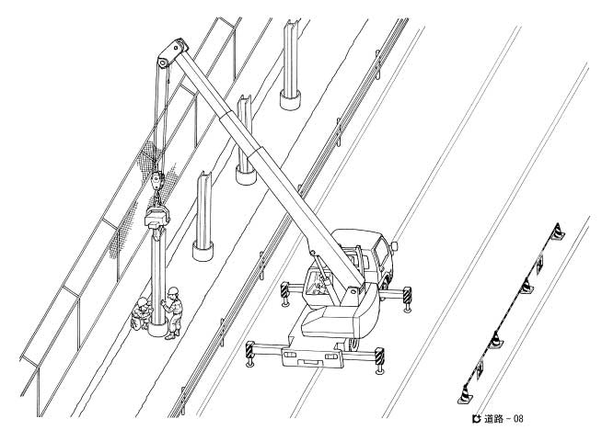
 |  |  |  |  |  |  | ・作業区域を明示しブームの旋回範囲から退避する | 作業指揮者  作業者
 |  | ・移動式クレーンに接触 |  |  |  |  | ・移動式クレーンの作業区域を明示する | 作業指揮者
 |  |  |  |  |  |  | ・立入禁止を周知する | 作業指揮者
 |  |  |  |  |  |  | ・誘導者、合図者を配置する | 職長
 |  |  |  |  |  |  | ・誘導者、合図者は明確に合図する | 誘導者  合図者
オーガーによる掘削作業
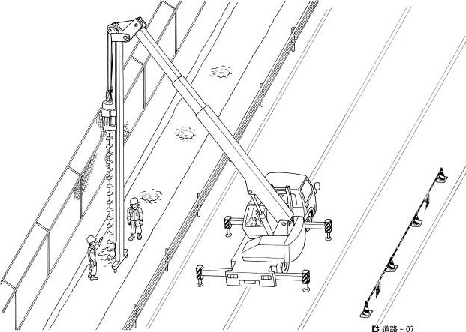
⑤ 合図方法を統一しているか
＜合図者＞
② つり治具の使用方法はよいか
⑥ 立入禁止の措置をしているか
④ アウトリガーを最大に張出して作業をしているか
① 作業開始前に玉掛ワイヤロープの点検をしているか
③ 有資格者を配置しているか
10 遮音壁コンクリート基礎工 | １）コンクリート打設作業 | ・法肩や法面から転落 |  |  |  |  | ・誘導者を配置して、オペレーターの見える位置で合図する | 職長、誘導者  オペレータ
 |  |  |  |  |  |  | ・法肩に近づかない
 |  | ・コンクリートミキサー車のバック運転等でひかれる |  |  |  |  | ・誘導者を配置する | 職長・作業者
 |  |  |  |  |  |  | ・車両の後方には立ち入らない | 職長・作業者
 |  | ・停車中のコンクリートミキサー車が自走しひかれる |  |  |  |  | ・運転席を離れる時の措置を徹底（車止めの設置等）する | オペレータ
11 建柱工（土工部） | １）移動式クレーン作業 | ・移動式クレーンが転倒 |  |  |  |  | ・移動式クレーンの設置地盤の状況を確認する | 職長  オペレータ
 |  |  |  |  |  |  | ・アウトリガーを最大に張り出す | オペレータ
 |  | ・移動式クレーン作業中、つり荷と物の間にはさまれる |  |  |  |  | ・つり荷から退避させる、退避する | 職長、作業者
 |  | ・移動式クレーン作業中、つり荷の落下 |  |  |  |  | ・玉掛けを確実にし、つり荷の下から退避する | 玉掛者、職長  作業者
 | ２）建込み作業 | ・法肩から転落 |  |  |  |  | ・手すりを設置する | 職長

作業工程 | 作業の順序 | 危険性又は有害性の特定 | 危険の見積り |  |  |  | リスク低減措置 | 危険性又は  有害性に  接する人 | 安全対策の評価 |  |  |  | 備 考
 |  |  | 可能性 | 重大性 | 評 価 | 危険度 |  |  | 実効性 | 効 果 | 評 価 | 危険度
12 中詰めコンクリート工 | １）コンクリート打設作業 | ・コンクリートミキサー車のバック運転等でひかれる |  |  |  |  | ・誘導者を配置する | 職長、作業者 |  |  |  |  | 中詰めコンクリート打設作業  ① 勾配部には車止めを設けているか  ② コンクリートミキサー車のショートストッパーにはさまらないようにしているか  ③ 誘導者を配置して作業をしているか  ④ 立入禁止措置をしているか  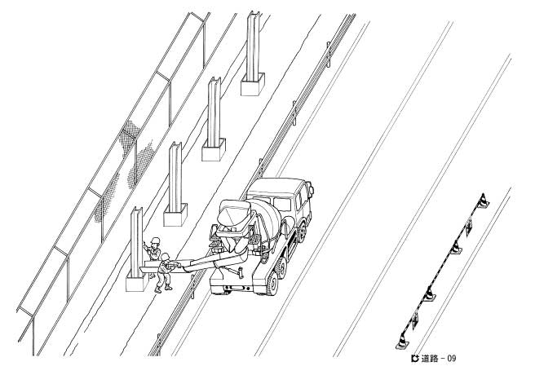  金属板及び遮断板設置作業  ① 玉掛ワイヤロープとつり治具を作業開始前に点検しているか  ② 転倒防止のやらずは固定しているか  ③ 有資格者を配置しているか  ④ アウトリガーを最大に張出して作業をしているか  ⑤ つり荷の下は立入禁止としているか  ⑥ 誘導者を配置して作業をしているか  ⑦ 合図方法を統一しているか  ⑧ 立入禁止措置をしているか  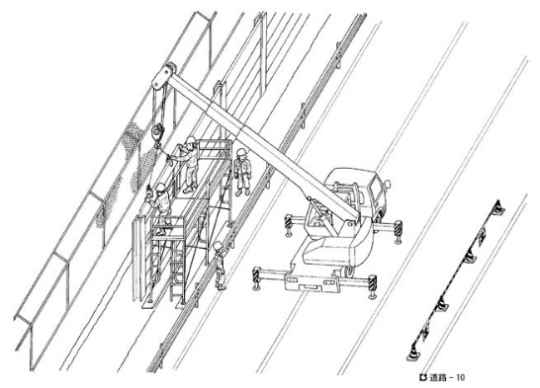
 |  |  |  |  |  |  | ・車両の後方には立ち入らない | 職長、作業者
 |  | ・停車中のコンクリートミキサー車が自走しひかれる |  |  |  |  | ・運転席を離れる時の措置を徹底（車止めの設置等）する | 運転者
13 埋戻し工 | １）重機械作業 | ・油圧ショベル（バックホウ）に激突される |  |  |  |  | ・誘導者（見張者）の配置及び立入禁止措置をする | 職長
 |  | ・ダンプと誘導者の接触 |  |  |  |  | ・ダンプから見える位置で誘導する | 誘導者
 |  | ・路肩崩壊による機械の転倒 |  |  |  |  | ・路肩の状況を確認し、路肩には資材、残土を置かない | 職長
 |  | ・転圧機械を持上げて腰痛 |  |  |  |  | ・重い機械は複数の作業者で運搬する | 職長、作業者
 |  | ・転圧機械にはさまれる |  |  |  |  | ・狭い場所では誘導者を配置する | 職長
14 足場組立解体工 | １）足場組立解体作業 | ・つまづき等で墜落 |  |  |  |  | ・親綱を設置する | 職長、作業者
 |  |  |  |  |  |  | ・安全帯を使用する | 職長、作業者
15 金属板及び遮断板設置工 | １）移動式クレーン作業 | ・移動式クレーンの転倒 |  |  |  |  | ・移動式クレーンを設置する地盤を確認し、アウトリガー下に鉄板等を敷く | 職長
 |  | ・移動式クレーン作業中、つり荷にはさまれる |  |  |  |  | ・つり荷から退避する | 職長
 |  | ・移動式クレーン作業中、つり荷が落下 |  |  |  |  | ・地切り確認後につり上げ、つり荷の下から退避する | 玉掛者、作業者
 | ２）金属板等の設置作業 | ・高所から墜落 |  |  |  |  | ・足場を設置する | 職長、作業者
 |  |  |  |  |  |  | ・安全帯を使用する | 職長、作業者
 |  | ・足場の倒壊 |  |  |  |  | ・やらずを設置する | 職長
16 片付け、清掃 | １）作業帯撤去作業（走行車線規制） | ・第三者車両の進入による災害 |  |  |  |  | ・規制撤去手順を遵守する | 職長、作業者
 |  | ・規制外に出てはねられる |  |  |  |  | ・規制の外には出ない | 作業者
 |  |  |  |  |  |  | ・監視人を配置する | 職長
 | ２）片付け、清掃作業 | ・車両規制撤去中の交通災害（もらい事故） |  |  |  |  | ・ガードマンを配置する | 職長

